**Практична робота 3**

**Біоми суходолу України: закономірності розподілу та характеристика**

**Мета заняття:** сформувати у студентів цілісне уявлення про біоми суходолу, їх різноманіття, закономірності розподілу та ключові характеристики в контексті наук про Землю та управління земельними і водними ресурсами. Розвинути здатність аналізувати взаємозв'язки між кліматичними, едафічними факторами та біотичними компонентами різних біомів. Навчити студентів застосовувати знання про біоми для розробки стратегій сталого використання природних ресурсів та адаптації до глобальних екологічних змін.

**Питання для обговорення:**

1. Охарактеризуйте біоми України:

1.1. Основні біоми на території України;

1.2. Специфіка управління ресурсами в біомах України.

**Практична частина:**

1. Нанесіть на контурну карту основні типи біомів України:

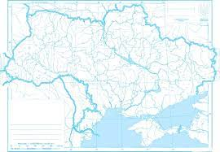

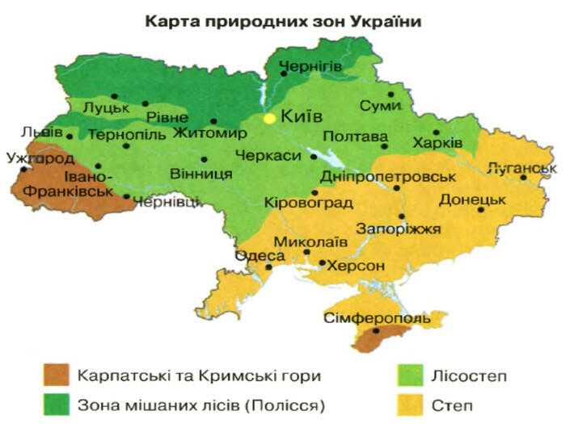

1. Запишіть коротку характеристику цих біомів.

Висновки: